durability
修订记录
2015-11-16 YW | Init

Story编号和名称
Story.durability.1

Story价值和功能介绍
目前sdb的持久化功能较为薄弱。节点在异常重启后需要进行全量同步或者本地rebuild才能将数据恢复到可用状态。而这两个操作在数据量大的情况下都极为耗时，并且极大的消耗了整个复制组的资源。所以目前认为异常重启后整个复制组基本处于不可用的状态。
在目前大部分局点中，数据都是定期集中导入。每两次导入间隔内数据基本不变或者只有少量变化。针对这种场景，我们提出了一种临时的解决方案，希望可以消除数据处于静态期时异常重启带来的全量同步或者本地rebuild。

Story 简单设计
方案的简单思路为。假如我们在某个时刻A，将一个cs通过深度刷盘进行持久化。那么在A时刻之后的任意时刻，如果文cs内容没有发生任何更改，则A时刻之后任意时间节点异常重启，都没有必要对这个cs进行rebuild或者全量同步。
为了达到这个目的，我们需要在cs的文件头中开辟若干个结构。用于标识这个cs是否是“脏”的。这样每次异常重启后，只要检查这个字段就可以知道是否需要全量同步这个cs的内容。
在处理每个写请求前，都需要将cs标记为脏，然后开始操作文件。这样可以保证一旦有新的写操作还没来得及刷盘前就崩溃，节点可以继续使用全量同步等数据恢复手段。

具体实现

自动刷盘
有一个单独的线程每隔一段时间检测cs是否有写操作。若经过一段时间没有任何写操作，则对cs进行深度刷盘操作。若某个cs一直有写操作，则不会触发深度刷盘工作。目前设置为2分钟内没有写操作则触发深度刷盘。

命令触发刷盘
在sdb shell中通过db.sync()操作可以触发整个集群中的数据节点以及catalog的深度刷盘工作。但是如果此时有新的写请求在处理，这个操作则没有实质上的意义。

recovery
在这一阶段，在异常重启后，我们只是简单地检查是否存在任何一个脏的cs。如果存在一个脏的cs，则依然对所有cs进行全量同步。后续可以根据每个cs自身的状态选择性的全量同步cs内容。

新增快照项
在system快照中增加CommittedLSN字段。用于表示上一次刷盘时对应的LSN号。如果CommittedLSN与CurrentLSN一致。则可以认为这个节点的数据全部完成了持久化。
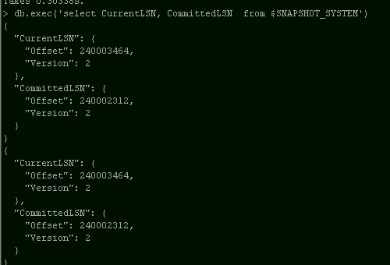

在cs快照中增加
新增字段 | 类型 | 含义
CurrentLSN | 数字 | 当前cs数据文件的最新LSN
CurrentLobLSN | 数字 | 当前cs LOB文件的最新 LSN
CommittedDesc | 字符串 | cs的三个文件的持久化列表。  三个数字分别代表数据文件，索引文件以及lob文件的刷盘信息。"0"代表有未提交的内容。"1"代表已经完成提交。  如"110"代表只有lob没有完成持久化。  当没有创建lob文件时，默认返回1。
Committed | bool | 整个cs的持久化状态。false代表脏，true代表完成刷盘。  这里的取值方法为对CommittedDesc三个状态进行与操作。有任意一个文件为脏则整个cs为脏。

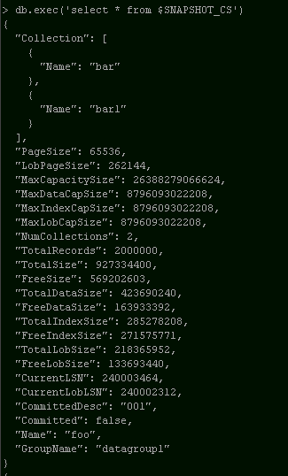

遗留问题
说明：该特性中暂时未彻底解决或有待改进优化的问题
编号 | 标题 | 描述

验收测试用例
说明: 验收用例是用于表明开发基本功能OK, 满足启动测试最基本需要的一组用例. 验收用例通过,表明开发完成,可启动正式测试;

用例编号 | 用例名称 | 用例操作步骤 | 期望结果
Story.uniondb.mgr.001.001 | 创建DB2 数据源和表,查询DB2数据表 | - 添加DB2 数据源  - 创建表…. | 查询结果与预期相同

